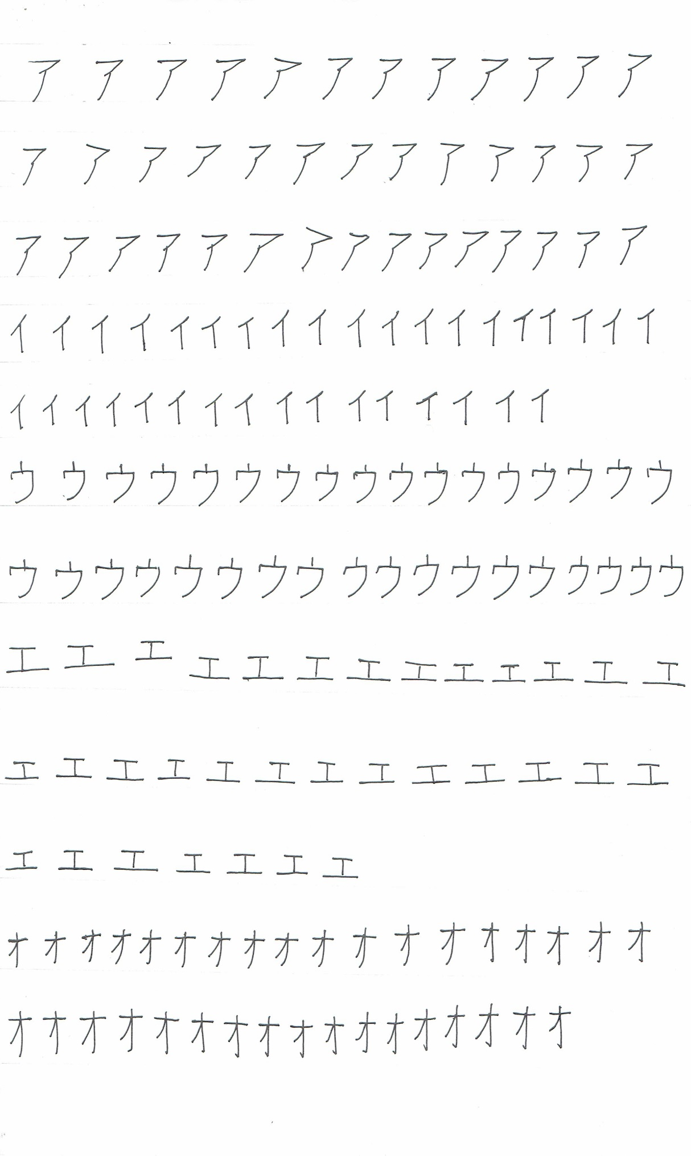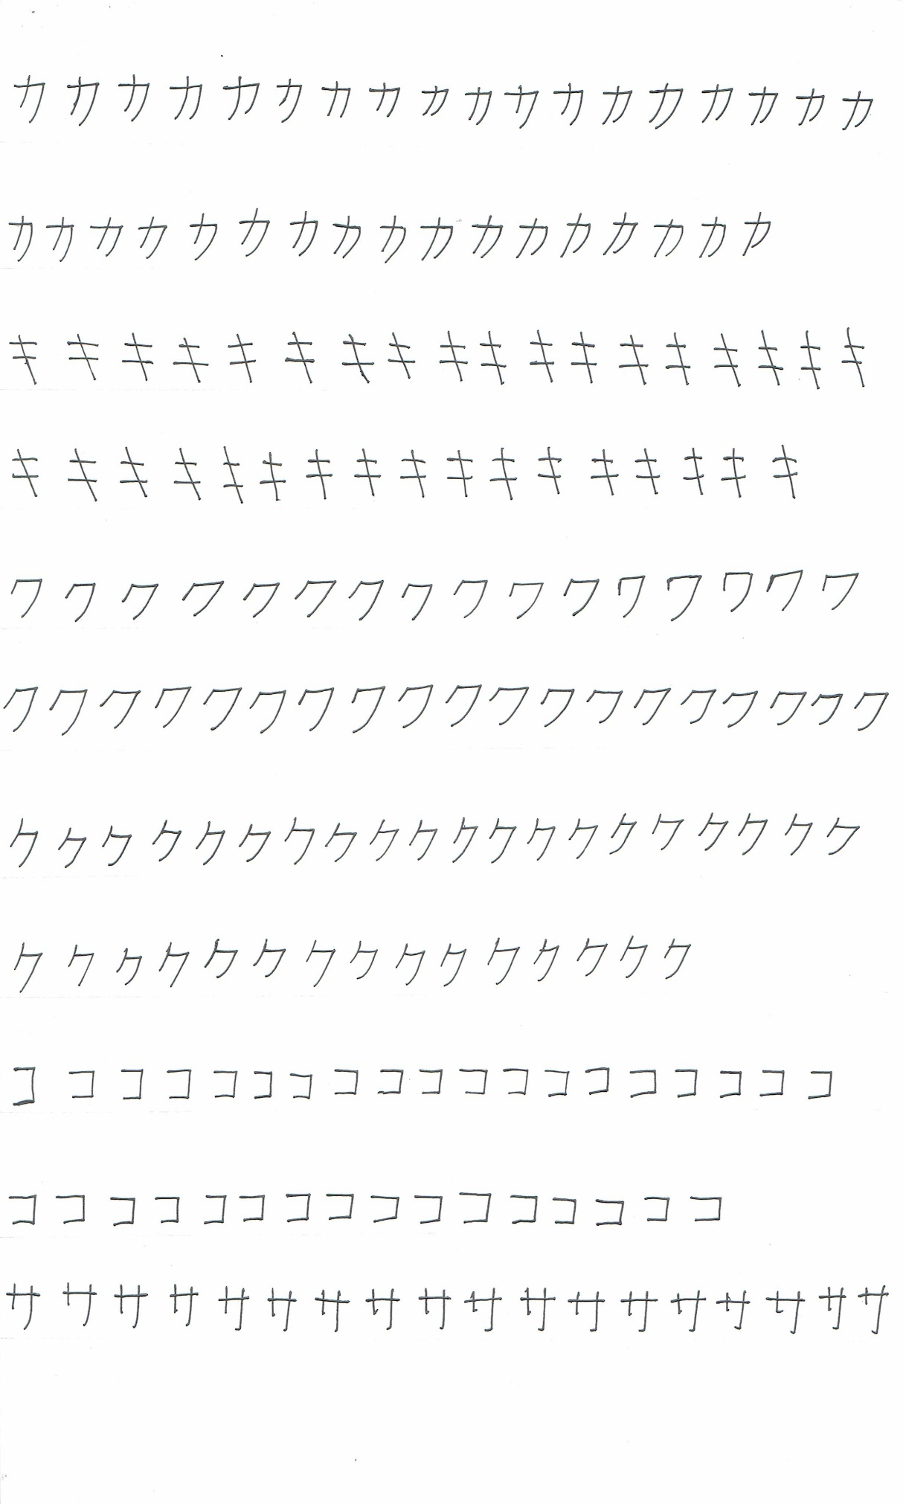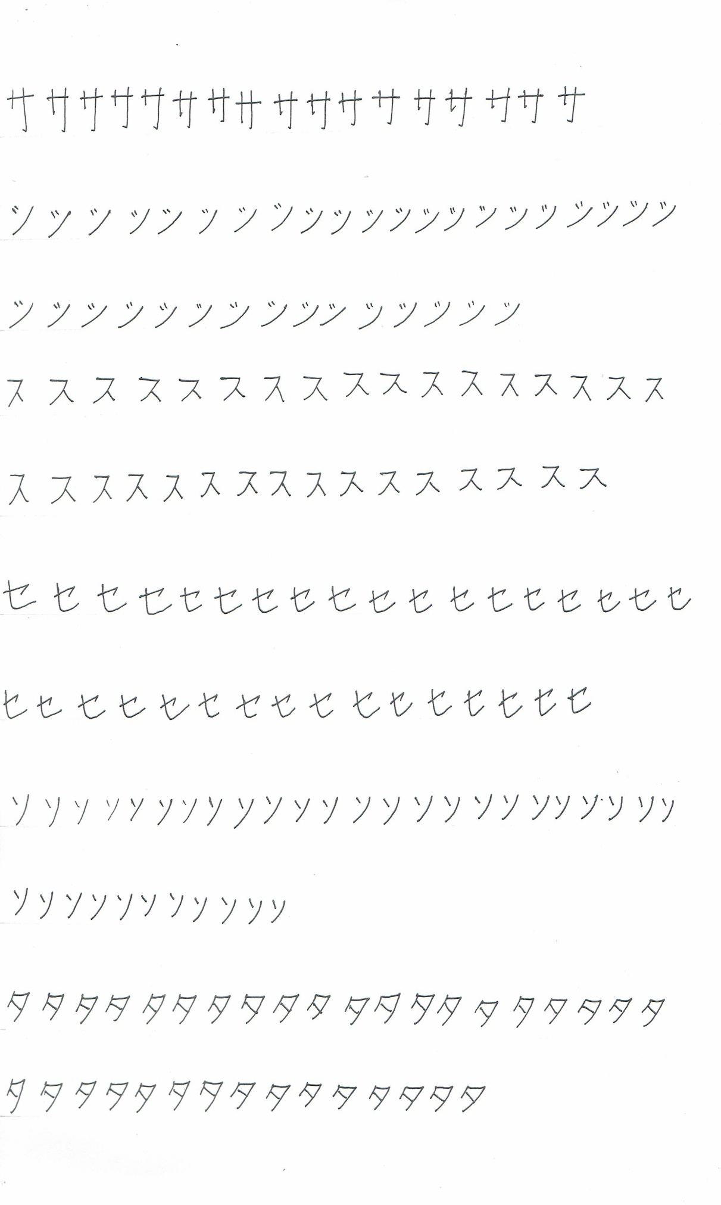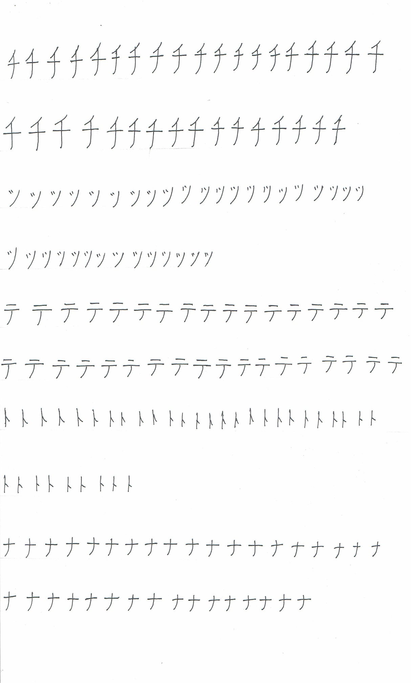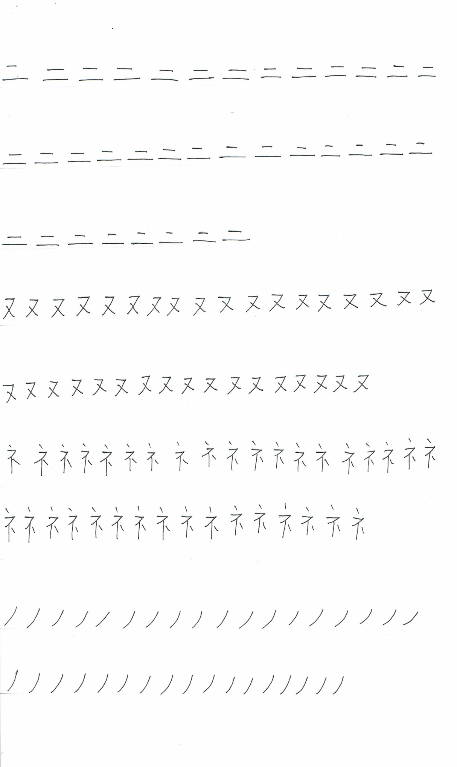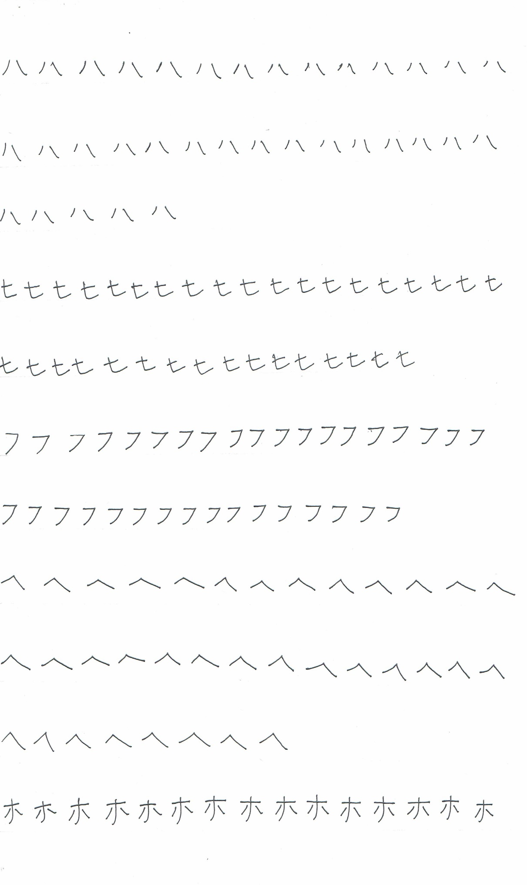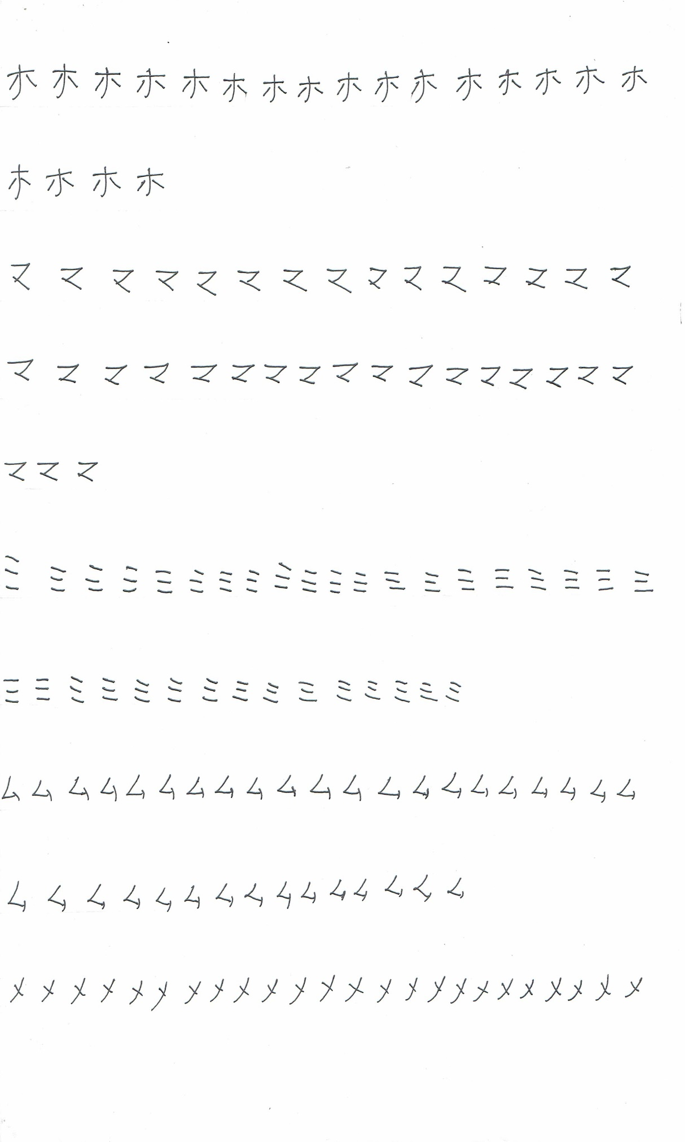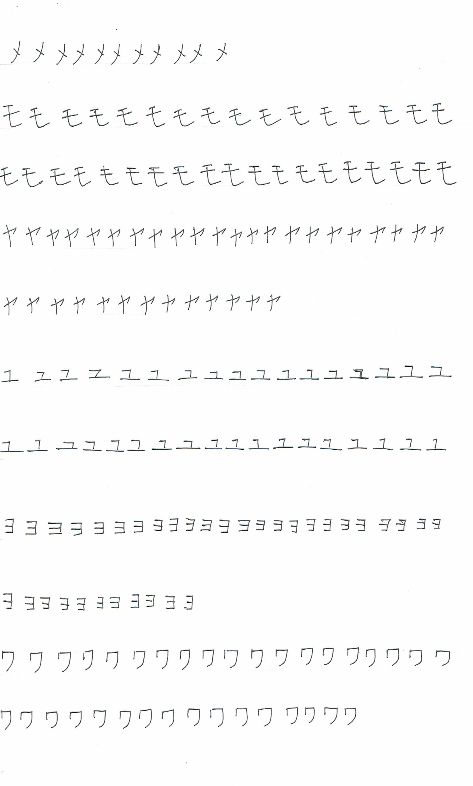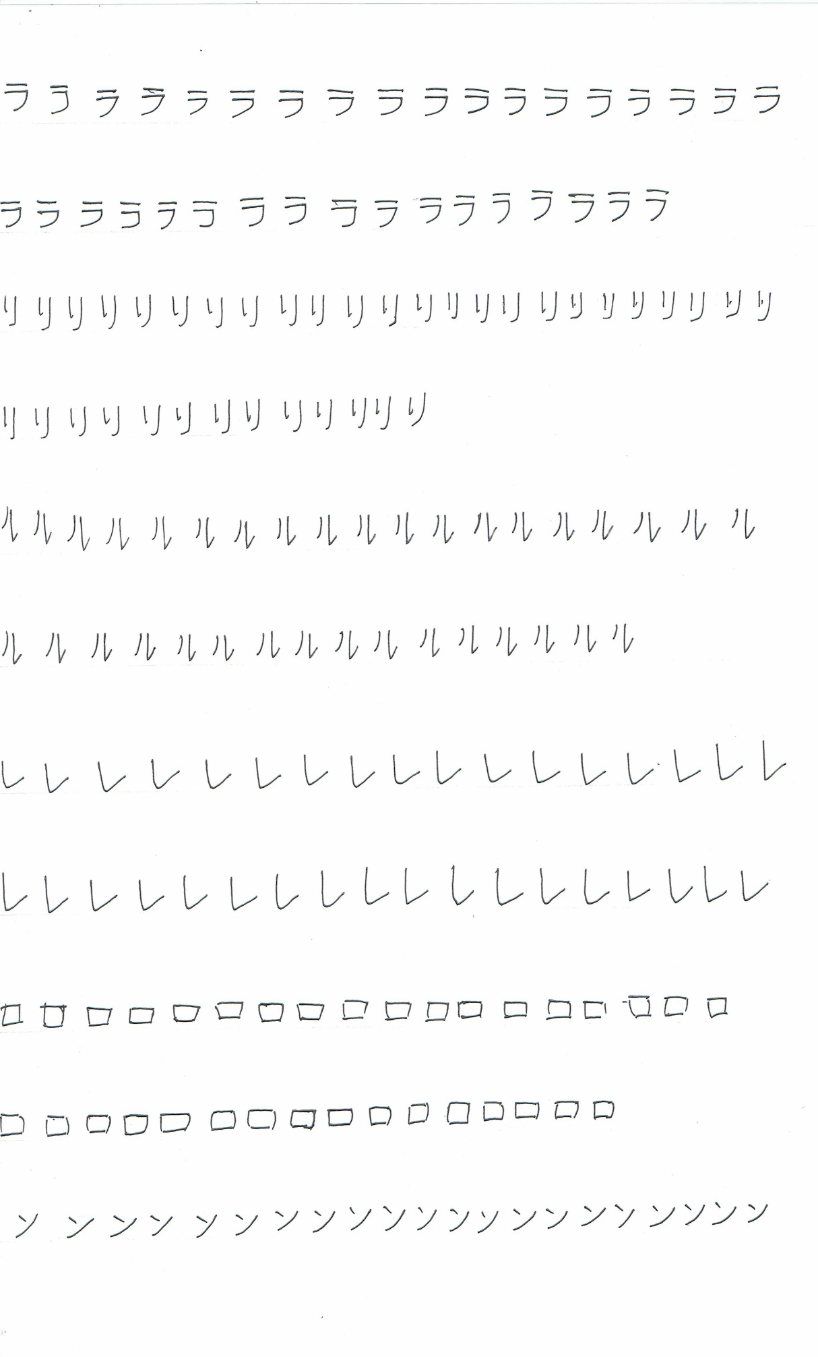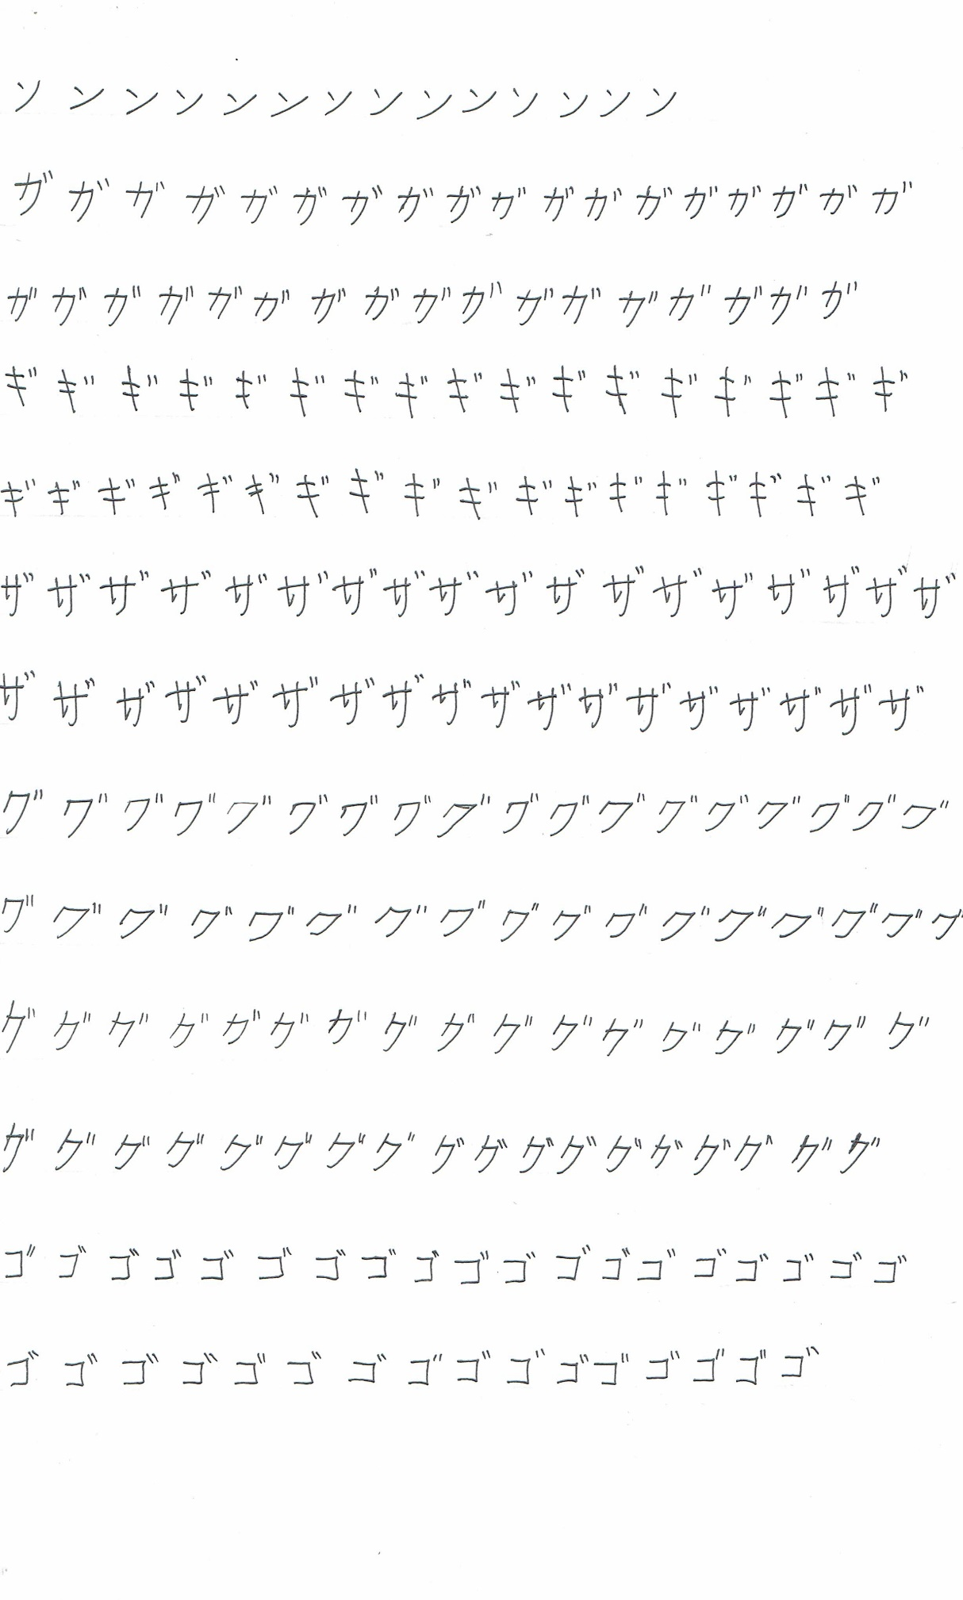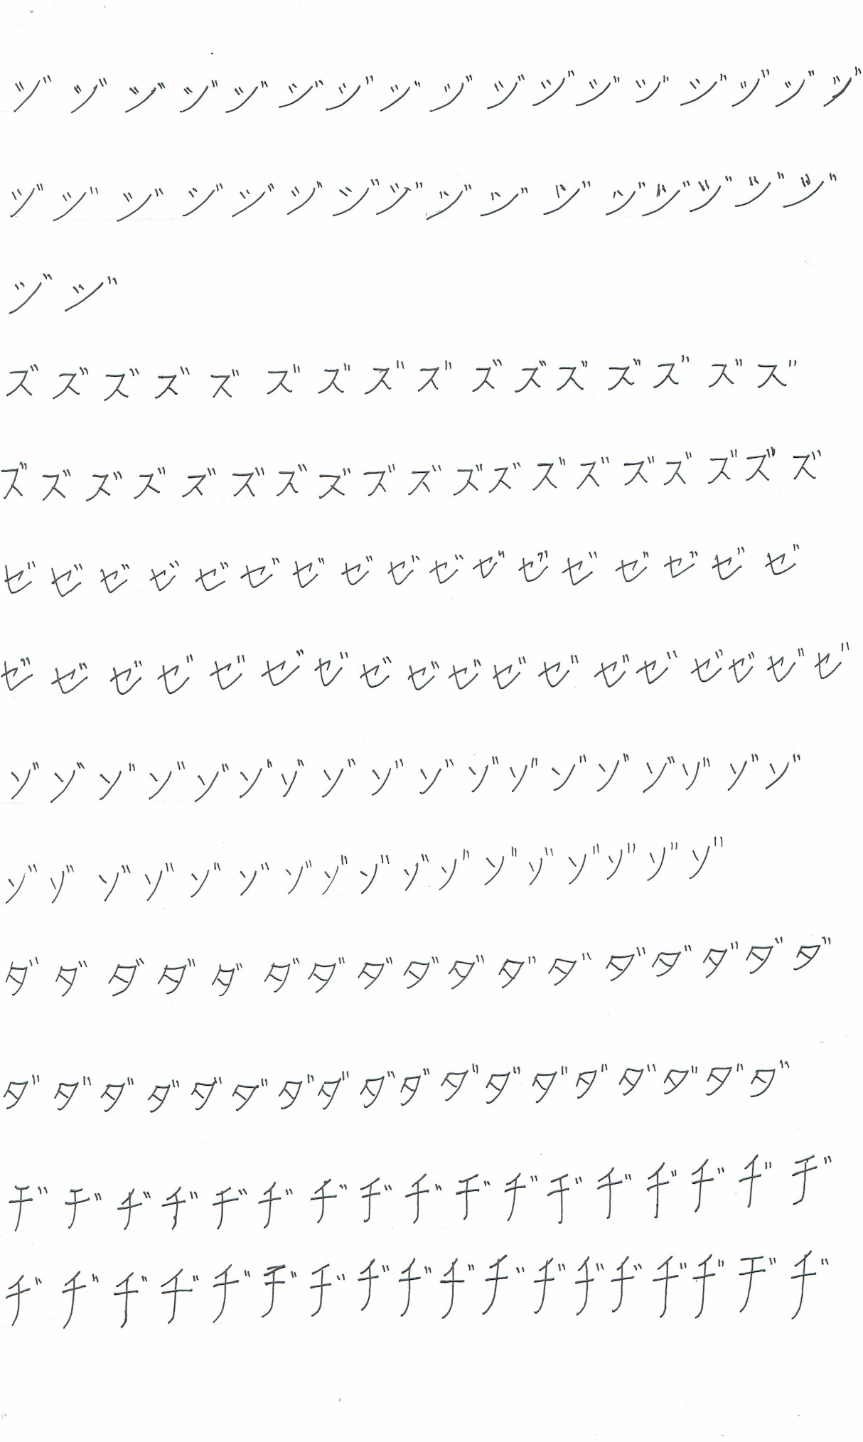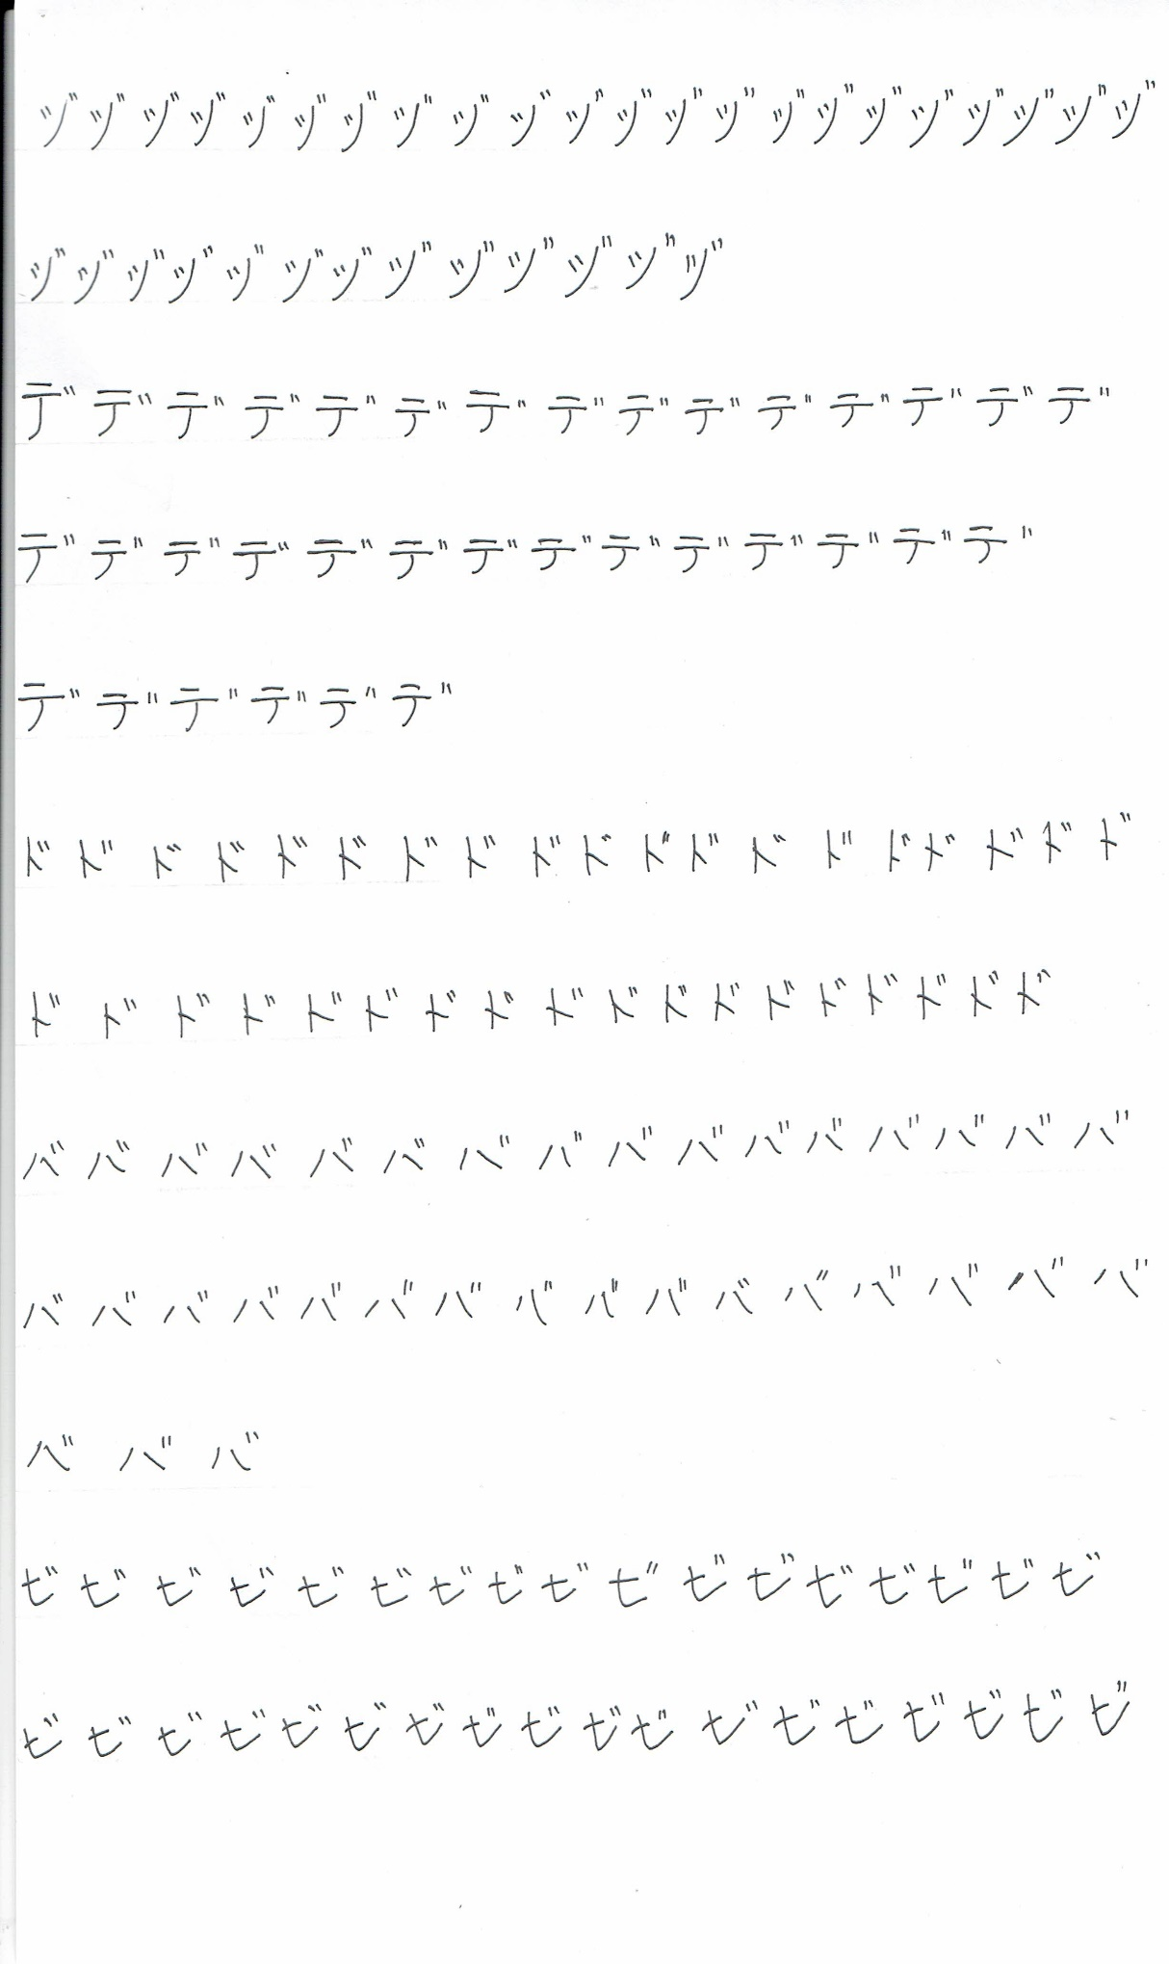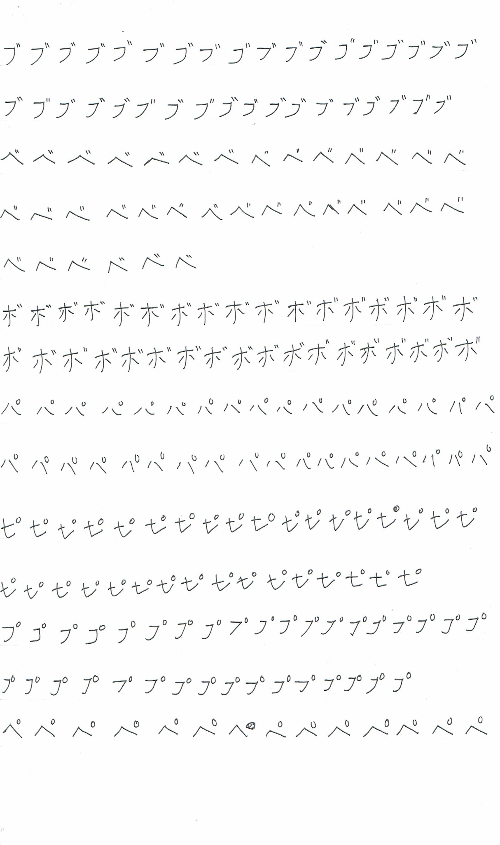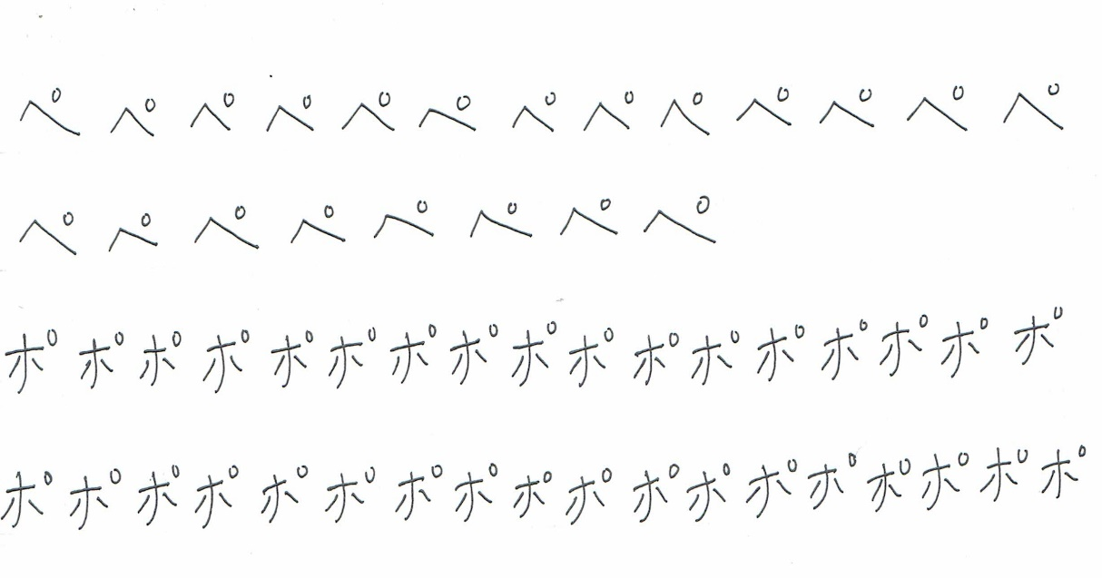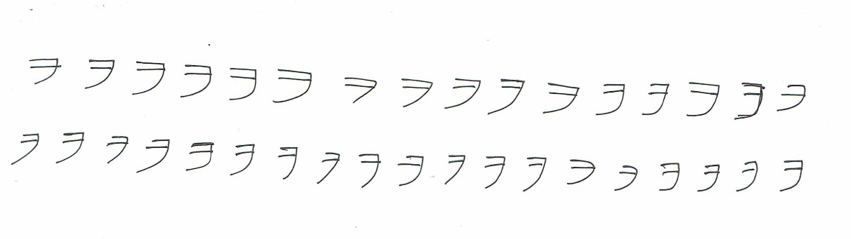
CONTOH PERHITUNGAN
EKSTRAKSI FITUR CITRA (FITUR ICZ &ZCZ)
Citra sampel (aras biner hasil Zhang Suen Thinning uk. 50x50 px):
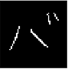
- Membagi citra biner menjadi beberapa zona (misal citra dibagi menjadi 25 zona dengan masing-masing zona berukuran 10x10 piksel).
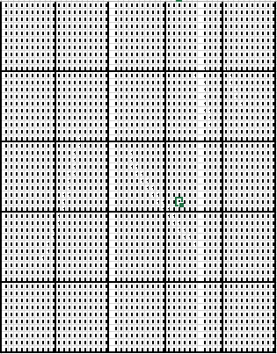
- Mencari fitur ICZ.
  - Mencari pusat massa objek pada citra.
    - Mencari nilai momen spasial M₀₀, M₁₀, dan M₀₁.
$$M_{00}= \sum_{x=1}^{50}{\sum_{y=1}^{50}{x^{0}y^{0}l\left(x,y\right)}}$$
= (1⁰.1⁰.0) + (1⁰.2⁰.0) + (1⁰.3⁰.0) + ... + (10⁰.36⁰.1) + (10⁰.37⁰.0) + (10⁰.38⁰.0) + (10⁰.39⁰.0) + (10⁰.40⁰.1) + ... + (50⁰.50⁰.0)
= 61
$$M_{10}= \sum_{x=1}^{50}{\sum_{y=1}^{50}{x^{1}y^{0}l\left(x,y\right)}}$$
= (1¹.1⁰.0) + (1¹.2⁰.0) + (1¹.3⁰.0) + ... + (10¹.36⁰.1) + (10¹.37⁰.0) + (10¹.38⁰.0) + (10¹.39⁰.0) + (10¹.40⁰.1) + ... + (50¹.50⁰.0)
= 1602
$$M_{01}= \sum_{x=1}^{50}{\sum_{y=1}^{50}{x^{0}y^{1}l\left(x,y\right)}}$$
= (1⁰.1¹.0) + (1⁰.2¹.0) + (1⁰.3¹.0) + ... + (10⁰.36¹.1) + (10⁰.37¹.0) + (10⁰.38¹.0) + (10⁰.39¹.0) + (10⁰.40¹.1) + ... + (50⁰.50¹.0)
= 1501
    - Menghitung x_{c} dan y_{c} sebagai koordinat titik pusat massa objek dari nilai momen spasial.
$$x_{c}= \frac{M_{10}}{M_{00}}=\frac{1602}{61}=26; y_{c}= \frac{M_{01}}{M_{00}}=\frac{1501}{61}=25$$
  - Menghitung jarak (distance) piksel objek terhadap pusat massa objek pada masing-masing zona.
    - Zona 1
$$d_{1,1}=\sqrt{{(x-x_{c})}^{2}+{(y-y_{c})}^{2}}=0$$
.......
$$d_{1,100}=\sqrt{{(x-x_{c})}^{2}+{(y-y_{c})}^{2}}=0$$
(Hal ini dikarenakan tidak ada piksel objek pada zona ini)
    - Zona 2
$$d_{2,1}=\sqrt{{(x-x_{c})}^{2}+{(y-y_{c})}^{2}}=0$$
.......
$$d_{2,100}=\sqrt{{(x-x_{c})}^{2}+{(y-y_{c})}^{2}}=0$$
(Hal ini dikarenakan tidak ada piksel objek pada zona ini)
    - Zona 3
$$d_{3,1}=\sqrt{{(x-x_{c})}^{2}+{(y-y_{c})}^{2}}=0$$
.......
$$d_{3,100}=\sqrt{{(x-x_{c})}^{2}+{(y-y_{c})}^{2}}=0$$
(Hal ini dikarenakan tidak ada piksel objek pada zona ini)
    - Zona 4
$$d_{4,1}=\sqrt{{(x-x_{c})}^{2}+{(y-y_{c})}^{2}}=0$$
.......
$$d_{4,97}=\sqrt{{(37-26)}^{2}+{(10-25)}^{2}}=18,6011$$
.......
$$d_{4,100}=\sqrt{{(x-x_{c})}^{2}+{(y-y_{c})}^{2}}=0$$
    - Zona 5
$$d_{5,1}=\sqrt{{(x-x_{c})}^{2}+{(y-y_{c})}^{2}}=0$$
.......
$$d_{5,91}=\sqrt{{(41-26)}^{2}+{(10-25)}^{2}}=21,2132$$
.......
$$d_{7,100}=\sqrt{{(x-x_{c})}^{2}+{(y-y_{c})}^{2}}=0$$
    - Zona 6
$$d_{6,1}=\sqrt{{(x-x_{c})}^{2}+{(y-y_{c})}^{2}}=0$$
.......
$$d_{6,100}=\sqrt{{(x-x_{c})}^{2}+{(y-y_{c})}^{2}}=0$$
(Hal ini dikarenakan tidak ada piksel objek pada zona ini)
    - Zona 7
$$d_{7,1}=\sqrt{{(x-x_{c})}^{2}+{(y-y_{c})}^{2}}=0$$
.......
$$d_{7,11}=\sqrt{{(15-26)}^{2}+{(20-25)}^{2}}=12,083$$
.......
$$d_{7,100}=\sqrt{{(x-x_{c})}^{2}+{(y-y_{c})}^{2}}=0$$

    - Zona 8
$$d_{8,1}=\sqrt{{(x-x_{c})}^{2}+{(y-y_{c})}^{2}}=0$$
.......
$$d_{8,100}=\sqrt{{(x-x_{c})}^{2}+{(y-y_{c})}^{2}}=0$$
(Hal ini dikarenakan tidak ada piksel objek pada zona ini)
    - Zona 9
.......
$$d_{9,6}=\sqrt{{(36-26)}^{2}+{(11-25)}^{2}}=17,2047$$
.......
$$d_{9,17}=\sqrt{{(37-26)}^{2}+{(12-25)}^{2}}=17,0294$$
.......
$$d_{9,100}=\sqrt{{(x-x_{c})}^{2}+{(y-y_{c})}^{2}}=0$$

    - Zona 10
.......
$$d_{10,2}=\sqrt{{(42-26)}^{2}+{(11-25)}^{2}}=21,2603$$
.......
$$d_{10,12}=\sqrt{{(42-26)}^{2}+{(12-25)}^{2}}=20,6155$$
.......
$$d_{10,100}=\sqrt{{(x-x_{c})}^{2}+{(y-y_{c})}^{2}}=0$$
    - Zona 11
$$d_{11,1}=\sqrt{{(x-x_{c})}^{2}+{(y-y_{c})}^{2}}=0$$
.......
$$d_{11,100}=\sqrt{{(x-x_{c})}^{2}+{(y-y_{c})}^{2}}=0$$
(Hal ini dikarenakan tidak ada piksel objek pada zona ini)
    - Zona 12
.......
$$d_{12,5}=\sqrt{{(15-26)}^{2}+{(21-25)}^{2}}=11,7047$$
.......
$$d_{12,14}=\sqrt{{(14-26)}^{2}+{(22-25)}^{2}}=12,3693$$
.......
$$d_{17,100}=\sqrt{{(x-x_{c})}^{2}+{(y-y_{c})}^{2}}=0$$
    - Zona 13
.......
$$d_{13,14}=\sqrt{{(24-26)}^{2}+{(22-25)}^{2}}=3,06555$$
.......
$$d_{13,24}=\sqrt{{(24-26)}^{2}+{(23-25)}^{2}}=2,82843$$
.......
$$d_{13,100}=\sqrt{{(30-26)}^{2}+{(30-25)}^{2}}=6,40312$$
    - Zona 14
.......
$$d_{17,91}=\sqrt{{(31-26)}^{2}+{(30-25)}^{2}}=7,07107$$
.......
$$d_{17,100}=\sqrt{{(x-x_{c})}^{2}+{(y-y_{c})}^{2}}=0$$
    - Zona 15
$$d_{15,1}=\sqrt{{(x-x_{c})}^{2}+{(y-y_{c})}^{2}}=0$$
.......
$$d_{15,100}=\sqrt{{(x-x_{c})}^{2}+{(y-y_{c})}^{2}}=0$$
(Hal ini dikarenakan tidak ada piksel objek pada zona ini)
    - Zona 16
.......
$$d_{16,30}=\sqrt{{(10-26)}^{2}+{(33-25)}^{2}}=17,889$$
.......
$$d_{16,40}=\sqrt{{(10-26)}^{2}+{(34-25)}^{2}}=18,358$$
.......
$$d_{16,100}=\sqrt{{(x-x_{c})}^{2}+{(y-y_{c})}^{2}}=0$$
    - Zona 17
$$d_{17,1}=\sqrt{{(11-26)}^{2}+{(31-25)}^{2}}=16,155$$
.......
$$d_{17,11}=\sqrt{{(11-26)}^{2}+{(32-25)}^{2}}=16,553$$
.......
$$d_{17,100}=\sqrt{{(x-x_{c})}^{2}+{(y-y_{c})}^{2}}=0$$
    - Zona 18
$$d_{18,1}=\sqrt{{(x-x_{c})}^{2}+{(y-y_{c})}^{2}}=0$$
.......
$$d_{18,100}=\sqrt{{(x-x_{c})}^{2}+{(y-y_{c})}^{2}}=0$$
(Hal ini dikarenakan tidak ada piksel objek pada zona ini)
    - Zona 19
$$d_{19,1}=\sqrt{{(31-26)}^{2}+{(31-25)}^{2}}=7,81025$$
$$d_{19,2}=\sqrt{{(32-26)}^{2}+{(31-25)}^{2}}=8,48528$$
.......
$$d_{19,100}=\sqrt{{(x-x_{c})}^{2}+{(y-y_{c})}^{2}}=0$$
    - Zona 20
$$d_{20,1}=\sqrt{{(x-x_{c})}^{2}+{(y-y_{c})}^{2}}=0$$
.......
$$d_{20,100}=\sqrt{{(x-x_{c})}^{2}+{(y-y_{c})}^{2}}=0$$
(Hal ini dikarenakan tidak ada piksel objek pada zona ini)
    - Zona 21
$$d_{21,1}=\sqrt{{(x-x_{c})}^{2}+{(y-y_{c})}^{2}}=0$$
.......
$$d_{21,100}=\sqrt{{(x-x_{c})}^{2}+{(y-y_{c})}^{2}}=0$$
(Hal ini dikarenakan tidak ada piksel objek pada zona ini)
    - Zona 22
$$d_{22, 1}=\sqrt{{(x-x_{c})}^{2}+{(y-y_{c})}^{2}}=0$$
.......
$$d_{22,100}=\sqrt{{(x-x_{c})}^{2}+{(y-y_{c})}^{2}}=0$$
(Hal ini dikarenakan tidak ada piksel objek pada zona ini)
    - Zona 23
$$d_{23,1}=\sqrt{{(x-x_{c})}^{2}+{(y-y_{c})}^{2}}=0$$
.......
$$d_{23,100}=\sqrt{{(x-x_{c})}^{2}+{(y-y_{c})}^{2}}=0$$
(Hal ini dikarenakan tidak ada piksel objek pada zona ini)
    - Zona 24
$$d_{24,1}=\sqrt{{(x-x_{c})}^{2}+{(y-y_{c})}^{2}}=0$$
.......
$$d_{24,100}=\sqrt{{(x-x_{c})}^{2}+{(y-y_{c})}^{2}}=0$$
(Hal ini dikarenakan tidak ada piksel objek pada zona ini)
    - Zona 25
$$d_{25,1}=\sqrt{{(x-x_{c})}^{2}+{(y-y_{c})}^{2}}=0$$
.......
$$d_{25,100}=\sqrt{{(x-x_{c})}^{2}+{(y-y_{c})}^{2}}=0$$
(Hal ini dikarenakan tidak ada piksel objek pada zona ini)
  - Menghitung rerata jarak (distance) piksel objek terhadap pusat massa objek pada masing-masing zona.
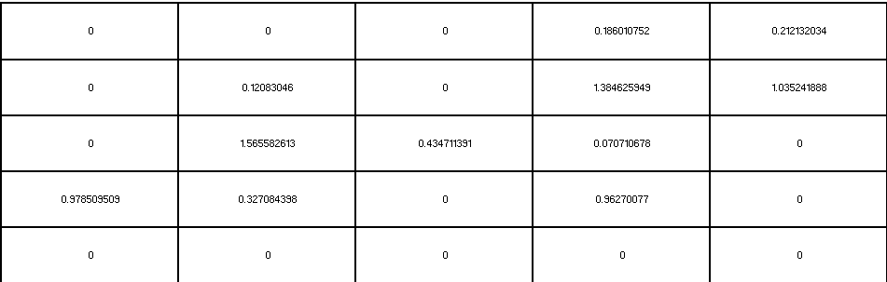
- Mencari fitur ZCZ.
  - Mencari pusat massa potongan objek pada citra.
    - Mencari nilai momen spasial M₀₀, M₁₀, dan M₀₁.
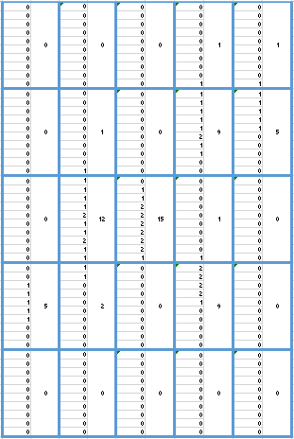
Nilai M₀₀ tiap zona.
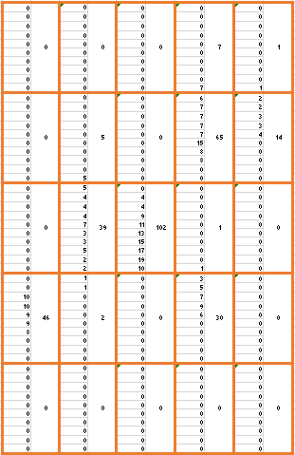
Nilai M₁₀ tiap zona
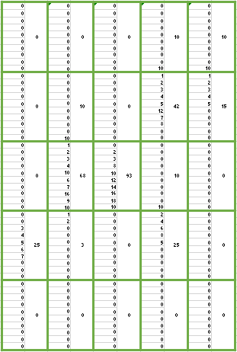
Nilai M₀₁ tiap zona
    - Menghitung x_{c} dan y_{c} sebagai koordinat titik pusat massa objek dari nilai momen spasial.
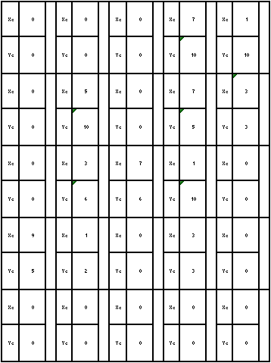
  - Menghitung jarak (distance) piksel objek terhadap pusat massa objek pada masing-masing zona.
    - Zona 1
$$d_{1,1}=\sqrt{{(x-x_{c})}^{2}+{(y-y_{c})}^{2}}=0$$
.......
$$d_{1,100}=\sqrt{{(x-x_{c})}^{2}+{(y-y_{c})}^{2}}=0$$
(Hal ini dikarenakan tidak ada piksel objek pada zona ini)
    - Zona 2
$$d_{2,1}=\sqrt{{(x-x_{c})}^{2}+{(y-y_{c})}^{2}}=0$$
.......
$$d_{2,100}=\sqrt{{(x-x_{c})}^{2}+{(y-y_{c})}^{2}}=0$$
(Hal ini dikarenakan tidak ada piksel objek pada zona ini)
    - Zona 3
$$d_{3,1}=\sqrt{{(x-x_{c})}^{2}+{(y-y_{c})}^{2}}=0$$
.......
$$d_{3,100}=\sqrt{{(x-x_{c})}^{2}+{(y-y_{c})}^{2}}=0$$
(Hal ini dikarenakan tidak ada piksel objek pada zona ini)
    - Zona 4
$$d_{4,1}=\sqrt{{(x-x_{c})}^{2}+{(y-y_{c})}^{2}}=0$$
.......
$$d_{4,97}=\sqrt{{(7-7)}^{2}+{(10-10)}^{2}}=0$$
.......
$$d_{4,100}=\sqrt{{(x-x_{c})}^{2}+{(y-y_{c})}^{2}}=0$$
    - Zona 5
$$d_{5,1}=\sqrt{{(x-x_{c})}^{2}+{(y-y_{c})}^{2}}=0$$
.......
$$d_{5,91}=\sqrt{{(1-1)}^{2}+{(10-10)}^{2}}=0$$
.......
$$d_{7,100}=\sqrt{{(x-x_{c})}^{2}+{(y-y_{c})}^{2}}=0$$

    - Zona 6
$$d_{6,1}=\sqrt{{(x-x_{c})}^{2}+{(y-y_{c})}^{2}}=0$$
.......
$$d_{6,100}=\sqrt{{(x-x_{c})}^{2}+{(y-y_{c})}^{2}}=0$$
(Hal ini dikarenakan tidak ada piksel objek pada zona ini)
    - Zona 7
$$d_{7,1}=\sqrt{{(x-x_{c})}^{2}+{(y-y_{c})}^{2}}=0$$
.......
$$d_{7,11}=\sqrt{{(5-5)}^{2}+{(10-10)}^{2}}=0$$
.......
$$d_{7,100}=\sqrt{{(x-x_{c})}^{2}+{(y-y_{c})}^{2}}=0$$
    - Zona 8
$$d_{8,1}=\sqrt{{(x-x_{c})}^{2}+{(y-y_{c})}^{2}}=0$$
.......
$$d_{8,100}=\sqrt{{(x-x_{c})}^{2}+{(y-y_{c})}^{2}}=0$$
(Hal ini dikarenakan tidak ada piksel objek pada zona ini)
    - Zona 9
.......
$$d_{9,6}=\sqrt{{(6-7)}^{2}+{(1-5)}^{2}}=4,1231$$
.......
$$d_{9,17}=\sqrt{{(7-7)}^{2}+{(2-5)}^{2}}=3$$
.......
$$d_{9,100}=\sqrt{{(x-x_{c})}^{2}+{(y-y_{c})}^{2}}=0$$

    - Zona 10
.......
$$d_{10,2}=\sqrt{{(2-3)}^{2}+{(1-3)}^{2}}=2,2361$$
.......
$$d_{10,12}=\sqrt{{(2-3)}^{2}+{(2-3)}^{2}}=1,4142$$
.......
$$d_{10,100}=\sqrt{{(x-x_{c})}^{2}+{(y-y_{c})}^{2}}=0$$
    - Zona 11
$$d_{11,1}=\sqrt{{(x-x_{c})}^{2}+{(y-y_{c})}^{2}}=0$$
.......
$$d_{11,100}=\sqrt{{(x-x_{c})}^{2}+{(y-y_{c})}^{2}}=0$$
(Hal ini dikarenakan tidak ada piksel objek pada zona ini)
    - Zona 12
.......
$$d_{12,5}=\sqrt{{(5-3)}^{2}+{(1-6)}^{2}}=5,3852$$
.......
$$d_{12,14}=\sqrt{{(4-3)}^{2}+{(2-6)}^{2}}=4,1231$$
.......
$$d_{17,100}=\sqrt{{(x-x_{c})}^{2}+{(y-y_{c})}^{2}}=0$$
    - Zona 13
.......
$$d_{13,14}=\sqrt{{(4-7)}^{2}+{(2-6)}^{2}}=5$$
.......
$$d_{13,24}=\sqrt{{(4-7)}^{2}+{(3-6)}^{2}}=2,82843$$
.......
$$d_{13,100}=\sqrt{{(10-7)}^{2}+{(10-6)}^{2}}=5$$
    - Zona 14
.......
$$d_{17,91}=\sqrt{{(1-1)}^{2}+{(10-10)}^{2}}=0$$
.......
$$d_{17,100}=\sqrt{{(x-x_{c})}^{2}+{(y-y_{c})}^{2}}=0$$
    - Zona 15
$$d_{15,1}=\sqrt{{(x-x_{c})}^{2}+{(y-y_{c})}^{2}}=0$$
.......
$$d_{15,100}=\sqrt{{(x-x_{c})}^{2}+{(y-y_{c})}^{2}}=0$$
(Hal ini dikarenakan tidak ada piksel objek pada zona ini)
    - Zona 16
.......
$$d_{16,30}=\sqrt{{(10-9)}^{2}+{(3-5)}^{2}}=2,2361$$
.......
$$d_{16,40}=\sqrt{{(10-9)}^{2}+{(4-5)}^{2}}=1,4142$$
.......
$$d_{16,100}=\sqrt{{(x-x_{c})}^{2}+{(y-y_{c})}^{2}}=0$$
    - Zona 17
$$d_{17,1}=\sqrt{{(1-1)}^{2}+{(1-2)}^{2}}=1$$
.......
$$d_{17,11}=\sqrt{{(1-1)}^{2}+{(2-2)}^{2}}=0$$
.......
$$d_{17,100}=\sqrt{{(x-x_{c})}^{2}+{(y-y_{c})}^{2}}=0$$
    - Zona 18
$$d_{18,1}=\sqrt{{(x-x_{c})}^{2}+{(y-y_{c})}^{2}}=0$$
.......
$$d_{18,100}=\sqrt{{(x-x_{c})}^{2}+{(y-y_{c})}^{2}}=0$$
(Hal ini dikarenakan tidak ada piksel objek pada zona ini)
    - Zona 19
$$d_{19,1}=\sqrt{{(1-3)}^{2}+{(1-3)}^{2}}=2,8284$$
$$d_{19,2}=\sqrt{{(2-3)}^{2}+{(1-3)}^{2}}=2,2361$$
.......
$$d_{19,100}=\sqrt{{(x-x_{c})}^{2}+{(y-y_{c})}^{2}}=0$$
    - Zona 20
$$d_{20,1}=\sqrt{{(x-x_{c})}^{2}+{(y-y_{c})}^{2}}=0$$
.......
$$d_{20,100}=\sqrt{{(x-x_{c})}^{2}+{(y-y_{c})}^{2}}=0$$
(Hal ini dikarenakan tidak ada piksel objek pada zona ini)
    - Zona 21
$$d_{21,1}=\sqrt{{(x-x_{c})}^{2}+{(y-y_{c})}^{2}}=0$$
.......
$$d_{21,100}=\sqrt{{(x-x_{c})}^{2}+{(y-y_{c})}^{2}}=0$$
(Hal ini dikarenakan tidak ada piksel objek pada zona ini)
    - Zona 22
$$d_{22, 1}=\sqrt{{(x-x_{c})}^{2}+{(y-y_{c})}^{2}}=0$$
.......
$$d_{22,100}=\sqrt{{(x-x_{c})}^{2}+{(y-y_{c})}^{2}}=0$$
(Hal ini dikarenakan tidak ada piksel objek pada zona ini)
    - Zona 23
$$d_{23,1}=\sqrt{{(x-x_{c})}^{2}+{(y-y_{c})}^{2}}=0$$
.......
$$d_{23,100}=\sqrt{{(x-x_{c})}^{2}+{(y-y_{c})}^{2}}=0$$
(Hal ini dikarenakan tidak ada piksel objek pada zona ini)
    - Zona 24
$$d_{24,1}=\sqrt{{(x-x_{c})}^{2}+{(y-y_{c})}^{2}}=0$$
.......
$$d_{24,100}=\sqrt{{(x-x_{c})}^{2}+{(y-y_{c})}^{2}}=0$$
(Hal ini dikarenakan tidak ada piksel objek pada zona ini)
    - Zona 25
$$d_{25,1}=\sqrt{{(x-x_{c})}^{2}+{(y-y_{c})}^{2}}=0$$
.......
$$d_{25,100}=\sqrt{{(x-x_{c})}^{2}+{(y-y_{c})}^{2}}=0$$
(Hal ini dikarenakan tidak ada piksel objek pada zona ini)
  - Menghitung rerata jarak (distance) piksel objek terhadap pusat massa objek pada masing-masing zona.
